Комитет по образованию
Администрации муниципального образования
«Город Майкоп»

Справка по итогам
анкетирования
«Удовлетворенность качеством питания в ДОО»

г. Майкоп, 2019
С 01 мая по 13 мая 2019 года проведено онлайн - анкетирование родителей детей, посещающих дошкольные образовательные организации
г. Майкоп по теме: «Удовлетворенность качеством питания в ДОО».
В опросе приняло участие 2767 респондентов, что составляет 57% от общего количества родителей.
По 1 вопросу «Удовлетворяет ли Вас питание в детском саду?»:
73,6% ответили «да»
10% ответили «нет»
16,4% затрудняются ответить
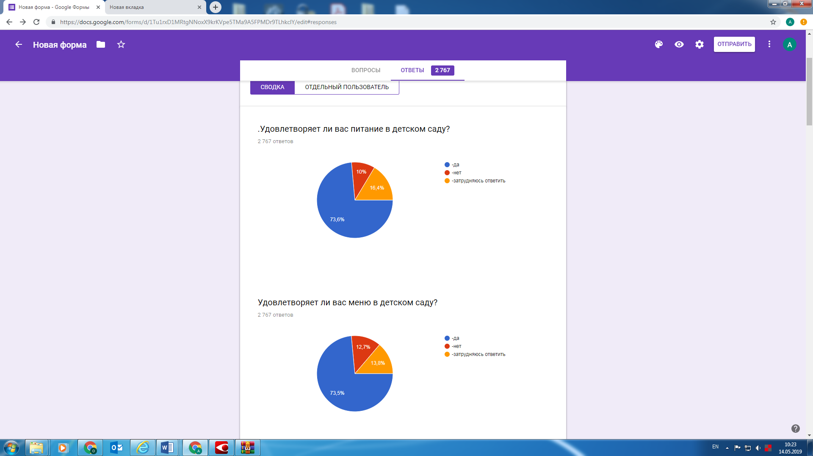
По 2 вопросу «Удовлетворяет ли Вас меню в детском саду?»:
73,5% ответили «да»
12,7% ответили «нет»
13,8% затрудняются ответить.

По 3 вопросу «Источник информации о питании в детском саду?» :

79,1% -смотрят меню в группе
19,8%-смотрят при входе в детский сад
1,1%-смотрят информацию на сайте детского сада
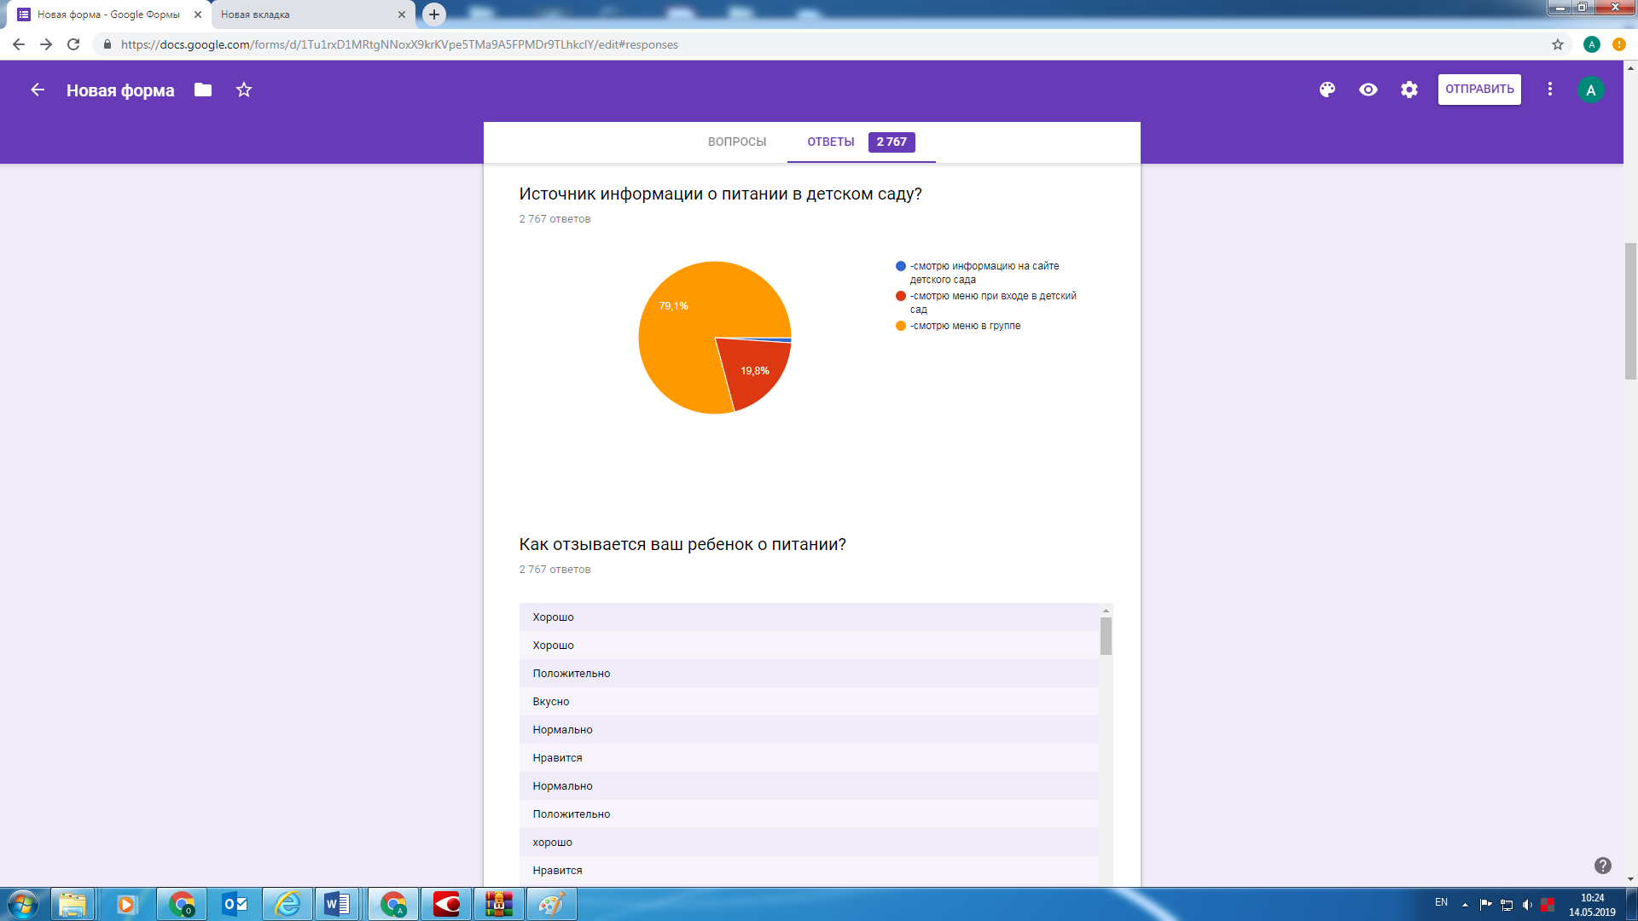
По 4 вопросу «Ваш ребёнок с удовольствием питается в детском саду?»
61% ответили «да»
16,8% ответили «нет»
22,2% затрудняются ответить
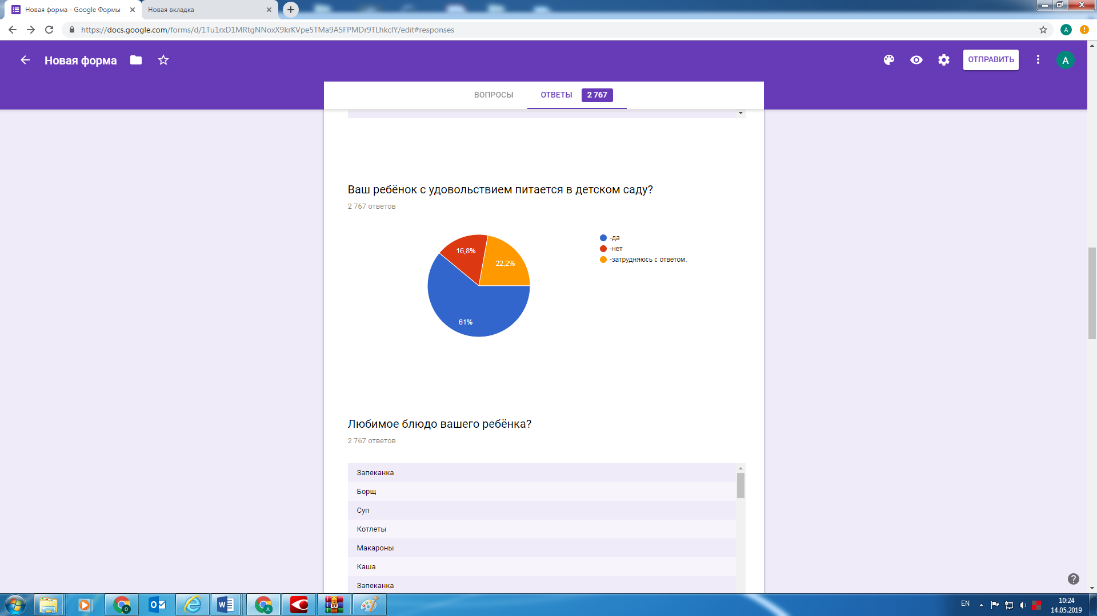

По 5 вопросу «Как отзывается Ваш ребенок о питании?»:
характеризуют питание в ДОО:
«отлично» 2%,
«хорошо» 24%,
«нравится» 15%,
«удовлетворены» 2%,
«положительно» 8%
«вкусно» 18%,
«никак не говорит» 13%,
«не вкусно» 12%,
«по-разному» 2%,
«ужасно»3%
«гадость» 1%
По 6 вопросу «Любимое блюдо вашего ребёнка?»

Суп -20%
Запеканка18%
Котлеты-18%
Каша-16%
Борщ-13%
Макароны-7%
Не знаю-8%
По 7 вопросу «Какое не любимое блюдо вашего ребёнка?»
Наиболее часто встречающиеся ответы: суп, манная каша, морковное пюре, тушеные овощи, рыба (можно готовить ее в виде запеканки или суфле), рыба вареная, блюда из капусты, гречневая каша, запеканка и рыба, каши, яйца, горошек и икра кабачковая, свекольная икра, и другие.

По 8 вопросу «Какие блюда вы исключили бы из меню детского сада?»

Овощи – 34%
(капуста тушеная, морковное и свекольное пюре, в том числе рыба тушеная с овощами)
Капусту. Её кушают процентов 5 детей, остальное выбрасывают. И капуста невкусная. Воняет кислятиной, в группу зайти невозможно.
Рыбу подают не филе, а с костями. Дети её не едят, потому что не любят выбирать кости! Супы отвратительные, на воде, баланда. Готовят ужасно

Рыба –33%
Вопрос с рыбой бы рассмотрела, в группе все голодные в рыбный день. Может блюдо рыбное другое какое-то сделать. Дома ребёнок ест рыбу, но кусочками когда даёшь после проверки на косточки.
И на завтрак рыба с макаронами.
Вместо вареной рыбы предложила бы рыбные котлетки
Рыба с костями, рыба в непонятном соусе.
Самое главное, чтобы рыбы не было с костями.
Зеленый горошек , кабачковая икра– 8%
Частая подача гороха и тушеной капусты, особенно когда тушёные овощи подаются на полдник
Сочетание кефир - кабачковая икра-яйцо
Вареное яйцо с макаронами их нужно разделить ,а не вместе давать
Яйцо отварное. Лук слишком крупно нарезан в блюдах, поэтому они многое не едят.
Отварной картофель в сочетании пряников или печенья.
Оставила бы все, но контролировала бы их качество!
Ничего не менять – 25%
Считают, что питание сбалансированное, родителей все устраивает.
Большая часть комментариев связана с недостатками технологии приготовления блюд. Рыба выглядит не аппетитно, имеются кости в тарелках. Родители отмечают, что невкусная еда является причиной того, что их ребенок не ест в детском саду. Респонденты отмечают недостатки вкусовых качеств блюд. Необходимо готовить аккуратнее, а не жижу! Чтоб повара вкусно готовили.
Поменяйте диетсестру. Она не умеет составлять порционник.
По 9 вопросу «Какие вы думаете, что необходимо добавить в меню детского сада?»

Макароны по - флотски
Размер порции
Побольше фруктов, овощей и кислородные коктейли. Невозможно круглый год есть яблоки.
Побольше разных салатов
Блинчики
Куриные котлеты
Натуральный гранатовый сок, натуральные продукты!!!исключить пакетированные соки!!!
Ленивые вареники, суп с клецками,
Йогурт
Раздельное питание. Кому то кашу с молоком, кому то просто эту кашу в тарелку положить . Или макароны с молоком кому то , а кому то без молока
Овощи, фрукты свежие (огурцы,помидоры,бананы,груши,)
Свежие ягоды и фрукты, компоты из них
Зеленый горошек мозговых сортов, тушеная скумбрия или другая жирная морская рыба
Печёночные котлеты или суфле
Нормальных поваров, честных поваров, которые будут готовить на совесть. И качественные продукты. Тогда и еда из них будет вкусная, а не вонючая.
Пищу по домашнему,а не по бумажке!
Ужин
Хотелось бы добавить не столько в меню, а добавить ужин или полдник сделать более плотным, т.к. детки нормально кушают в 11.30, на полдник бывает только булочка или что-то наподобие и до 18-19 часов дети остаются просто голодными
После вечерней прогулки может что-то добавить, яблочко хотя бы, пряничек с чаем, в 17-18 обычно уже голодные детки, или в полдник это добавить, а воспитатели сам оставят это на вечер.
Надо ещё добавить в17.00 и 18.00 питание, фрукты,а вообще проведите проверки они разделяют меню не докладывают еду, яблоко 1раз в неделю
Фрукты разные, не только яблоки, биокефир, ряженка, солёные огурцы, помидоры, селёдка, салаты из свежих овощей
В сезон больше овощей и фруктов
Пирожки с картофелем
Оставила бы как есть. Мне нравится меню нашего садика. Меню сбалансированно и разнообразно, нас всё устраивает!
По 10 вопросу «Оцените питание в детском саду по пяти бальной шкале?»
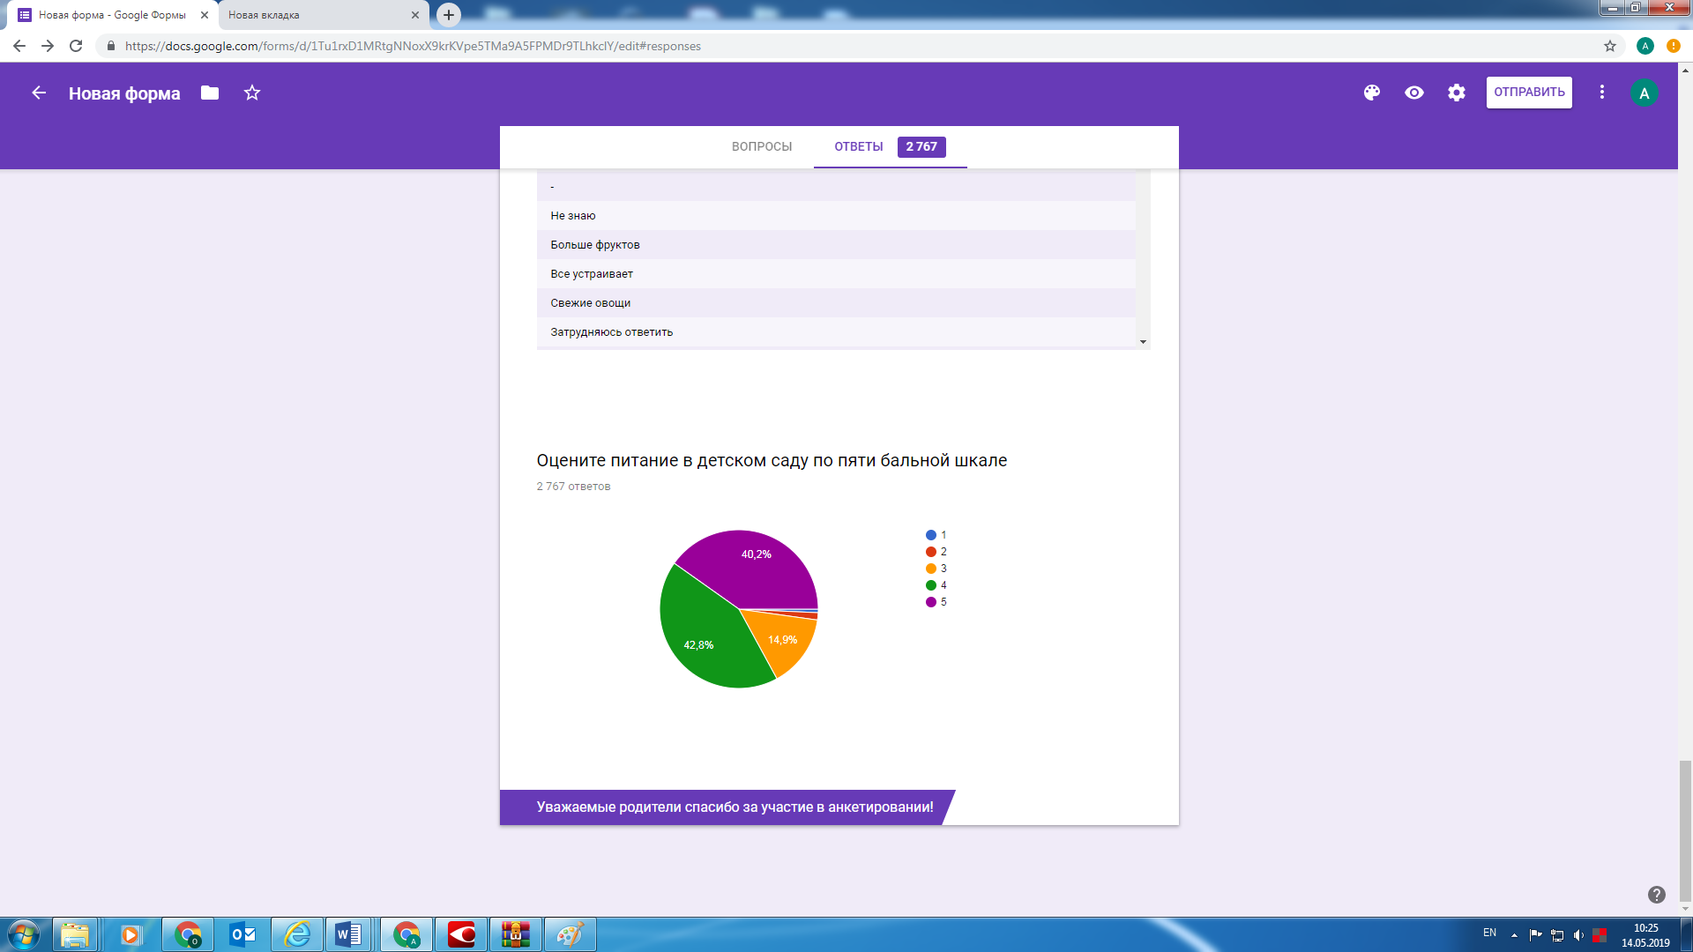
42,8% -4 балла
40,2% - 5 баллов
14,9%-3 балла
1%-2 балла
1,1%-1балл

